

**Wydział Informatyki**

**Semestr V**

**Zespół 2:**

**Jan Biniek**

Nr albumu s18313

**Miłosz Pliżga**

Nr albumu s18536

**Jakub Pawłowicz**

Nr albumu s18688

**Mateusz Suchecki**

Nr albumu s19130

**Space Y - system do zarządzania lotami w kosmos**

Projektowa

Budowa i wytwarzanie oprogramowania

|  |  |  |  |
| --- | --- | --- | --- |
| **Data** | **Wersja** | **Opis zmiany** | **Autor** |
| 25.10.2020 | 1.0 | Stworzenie dokumentu | Wszyscy |
| 31.01.2021 | 2.0 | Aktualizacja dokumentu o wszystkie materiały | Wszyscy |
|  |  |  |  |
|  |  |  |  |

Spis treści

1. Wstęp 4

1.1 Cel 4

1.2 Zakres 4

1.3 Definicje, akronimy i skróty 4

1.4 Przegląd 4

2. Struktura organizacyjna zespołu projektowego 5

2.1 Diagram struktury organizacyjnej 5

2.1 Role w zespole 5

3. Ogólny opis 5

3.1 Kontekst 5

3.2 Wymagania użytkownika 5

3.3 Charakterystyka użytkowników 6

3.4 Wymagania niefunkcjonalne (ograniczenia) 6

3.5 Założenia i zależności 6

4. Model analityczny 7

4.1 Diagram przypadków użycia 7

4.2 Dokumentacja przypadków użycia 8

Miłosz Pliżga: 8

Jan Biniek: 9

Mateusz Suchecki: 10

Jakub Pawłowicz: 11

4.3 Wymagania funkcjonalne 12

4.4 Diagram klas 13

5. Projekt GUI 14

5.1 GUI dla strony/ekranu głównego aplikacji 14

5.2 GUI dla przypadków użycia 15

6. Plan testów 20

6.1 Harmonogram testowania 20

6.2 Testy akceptacyjne 20

Scenariusz Test Przesyłanie dokumentów 21

Scenariusz Test Anulowanie lotu 22

Scenariusz Test Przeglądanie wyposażenia 23

Scenariusz Test Realizacja Płatności 24

Scenariusz Test Serwisowanie sprzętu 26

Scenariusz Test Wykonanie przeglądu 28

Scenariusz Test Rezerwacja miejsc 30

Scenariusz Test Utworzenie oferty lotu 32

7. Oszacowanie złożoności projektu 34

7.1 Analiza metodą punktów przypadków użycia 34

# Wstęp

## 1.1 Cel

System do zarządzania lotami komercyjnymi w kosmos ma wspomóc proces rezerwacji lotów i usprawnić kontrole pracowników. Oprogramowanie powinno umożliwić utworzenie lotu, przypisać odpowiedni sprzęt i osoby odpowiedzialne za dany lot. Również celem jest umożliwienie szybkiej rezerwacji miejsc w statku razem z opcją płatności online.

## 1.2 Zakres

System ma przechowywać dane o klientach, statkach i lotach. Pamiętamy kto, skąd, dokąd leciał, dane techniczne statku, dane osobowe klienta. Jeżeli statek zorganizowany do lotu jest wadliwy wtedy Operator sprzętowy anuluje lot. Klient może przeglądać oferty lotów, a Pracownik, Operatorzy sprzętowi, Kierownik lotu może przeglądać rezerwacje.  
Dodatkowo co rok system automatycznie przygotowuje i zapisuje analizę z minionego roku.

## 1.3 Definicje, akronimy i skróty

Aktor – osoba, która korzysta z systemu.  
System – program, który ma za zadanie ułatwić pracę firmy.  
Baza danych – program, który gromadzi dane i ułatwia dostęp do nich. Dzięki temu możliwa jest centralizacja danych.  
Serwer (host) – główny komputer, na którym rezydują programy i który udostępnia komputerom-klientom swoją funkcjonalność poprzez przeglądarkę internetową.  
Przeglądarka internetowa – program, który łączy się z serwerem, pobiera i wyświetla stronę internetową  
Klient – jako osoba zlecająca firmie stworzenie projektu oraz jako komputer, który korzysta z usług innego komputera (serwera).  
Architektura klient – serwer – forma komunikacji upraszczających model wzorcowy ISO OSI z siedmiu do 3 warstw: fizycznej, łącza danych oraz sesji realizowanej za pomocą protokołu zamówienie – odpowiedź. Centralizuje usługi, dzięki czemu firma korzysta zawsze z tej samej wersji oprogramowania. W naszym przypadku usługą tą jest udostępnianie stron HTML  
Architektura – schemat ogólny budowy systemu komputerowego lub jego części, określający jego elementy, układy ich łączące i zasady współpracy między nimi.

## 1.4 Przegląd

Dokument zawiera opis aplikacji oraz tego co się w niej dzieje. Ponadto poznamy model analityczny, który zawiera pokaz interakcji odrębnych ról, wymagania systemowe jak należy korzystać z aplikacji oraz co możemy od niej oczekiwać. W dokumentacji znajdują się również prototypy wyglądów najważniejszych podstron strony internetowej, plan testów oraz oszacowaną złożoność projektu.

# Struktura organizacyjna zespołu projektowego

## 2.1 Diagram struktury organizacyjnej

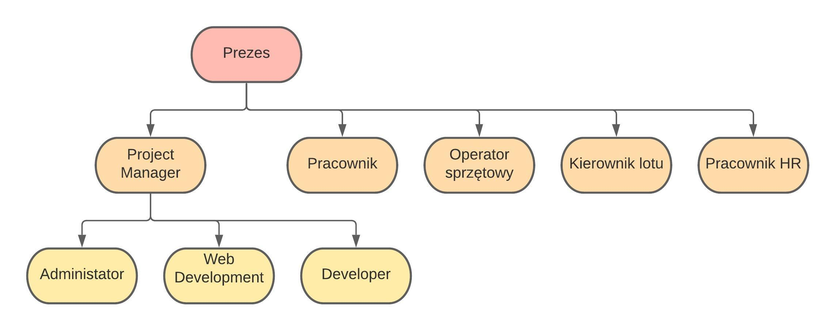

## 2.1 Role w zespole

Prezes – zarządca projektem odpowiedzialny za całość  
Project Manager – jest odpowiedzialny za planowanie i realizację systemu  
Administrator – konserwator systemu, upewnia się, że wdrożenia wykonywane są poprawnie i pilnuje działanie aplikacji  
Web Development – odpowiedzialny za interfejs na stronie internetowej  
Developer – pracuje nad napisaniem systemu, aktualizowaniem go i naprawianiem błędów  
Pracownik – zajmuje się doglądaniem rezerwacji, anulowaniem ich w razie potrzeby i komunikacją z klientami  
Operator sprzętowy – zajmuje się aktualizowaniem stanu statków, odczytuje prace do wykonania i zarządza sprzętem  
Kierownik lotu – zarządza ofertami lotów  
Pracownik działu HR – rekrutuje ludzi

# Ogólny opis

## 3.1 Kontekst

Jedyne systemy zewnętrzne, z którymi współpracuje SpaceY to systemy płatności internetowej. Wśród wspieranych są odpowiednio: PayPal, Blik, MasterCard, Visa oraz PayU. Po wybraniu odpowiedniego produktu/usługi, klient kierowany jest na stronę firmy obsługującej płatność i w ramach tej aplikacji dokonuje przelewu środków.

## 3.2 Wymagania użytkownika

* System powinien działać stabilnie, niezależnie od obciążenia pod jakim się znajduje
* System powinien w sposób bezpieczny przechowywać wrażliwe dane użytkowników
* System powinien zgodnie z obowiązującymi przepisami o ochronie danych osobowych przetwarzać informacje osobowe
* System powinien być dostępny 24 godziny na dobę, 7 dni w tygodniu
* System powinien współpracować z popularnymi usługami płatności internetowych
* System powinien być intuicyjny i łatwy w obsłudze
* System powinien mieć czytelny i skalowalny interfejs, niezależnie od wielkości ekranu użytkownika

## 3.3 Charakterystyka użytkowników

* Użytkownik może się zarejestrować i składać rezerwacje na loty.
* Pracownik może przeglądać rezerwacje, potwierdzać je (po skontrolowaniu wyników badań) lub anulować je.
* Operator sprzętowy może serwisować wyposażenie statku i aktualizować jego stan w systemie.
* Kierownik lotu może tworzyć nowe oferty lotu, uaktualnić stan strony internetowej i odwoływać loty

## 3.4 Wymagania niefunkcjonalne (ograniczenia)

* System powinien pracować na bazie zarządzanej przez system MySQL w wersji co najmniej 8.0.0.0, która powinna pracować na systemie Linux Ubuntu Server lub Windows Server 2008.
* System powinien zapewniać możliwość obsłużenia 10000 zapytań na raz (maksymalny czas opóźnienia to 0,5s).
* System powinien być intuicyjny i prosty w obsłudze, dla personelu nietechnicznego, by możliwe było opanowanie jego podstaw w okresie 14 dni.
* System powinien umożliwiać przechowywanie danych tysięcy osób oraz dziesiątek pojazdów.
* Podsystem analizy finansów powinien być zgodny ze specyfikacja podaną przez klienta, celem szybszego przetwarzania treści.
* System powinien być obsługiwany przez myszkę i klawiaturę, ale w przypadku trybu specjalnego również przez wbudowaną konsolę (czyli przez samą klawiaturę).

## 3.5 Założenia i zależności

Utrzymanie wysokiej jakości dokumentacji pozwoli na wprowadzeniu zmian w przyszłości oraz nowych wymagań użytkownika w stosunkowo szybkim czasie. Została dobrana platforma programistyczna, która ciągle jest utrzymywana przez producenta. Nie wykorzystujemy platform, które od dawna nie są rozwijane i przyszłościowe. Głównym założeniem jest skalowalność oprogramowania i jego adaptacja w nowych środowiskach komputerowych i spełnieniu wymagań sprzętowych.

Zakładamy, że system uruchomiony jest na lokalnym serwerze i dostępny jest dla wszystkich w ramach ogólnoświatowej sieci internetowej, zatem dostęp do serwisu zależny jest od dostawcy Internetu.

# Model analityczny

## 4.1 Diagram przypadków użycia

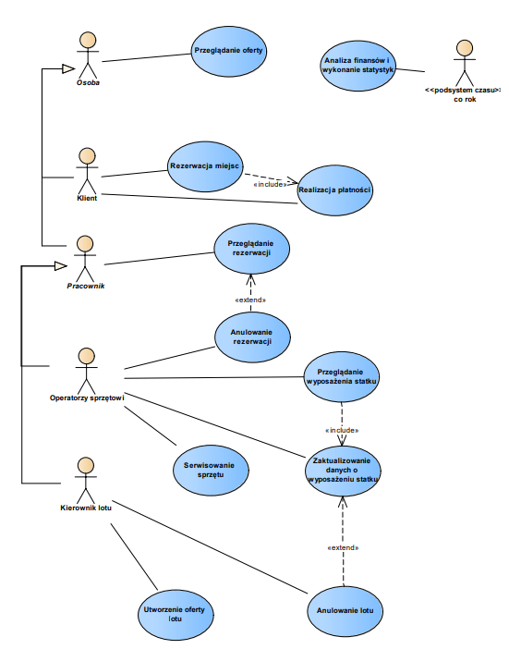

## 4.2 Dokumentacja przypadków użycia

### Miłosz Pliżga:

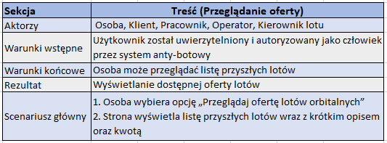

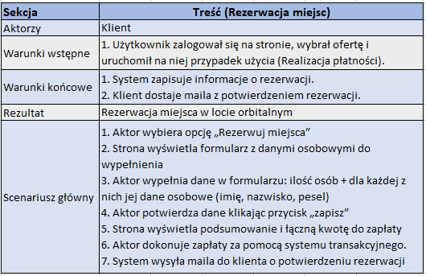

### Jan Biniek:

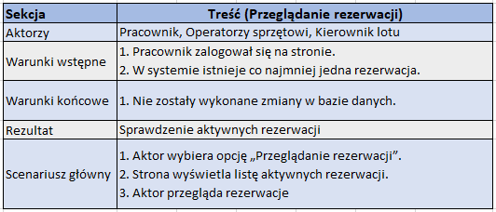

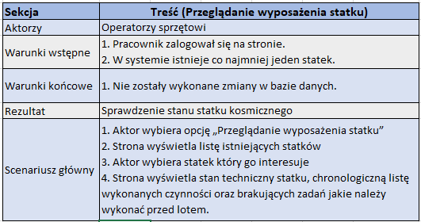

Mateusz Suchecki: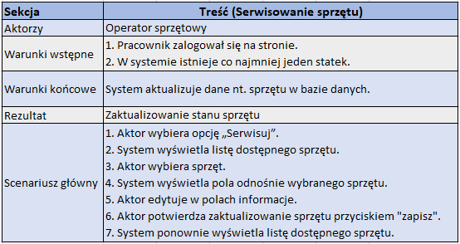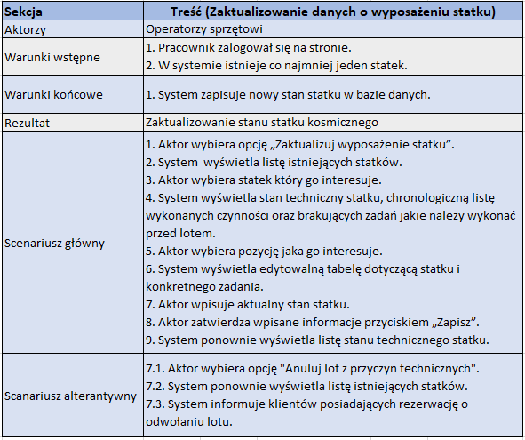

Jakub Pawłowicz: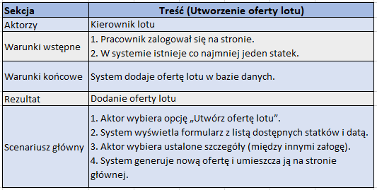 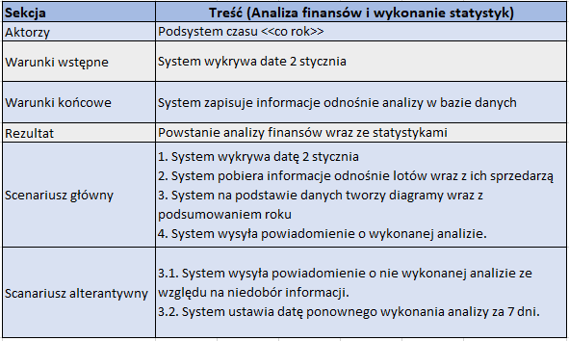

## 4.3 Wymagania funkcjonalne

* Przeglądanie oferty - Każda osoba odwiedzająca stronę internetową ma możliwość przeglądania dostępnej oferty lotów.
* Rezerwacja miejsc - Klient wchodzi na stronę i loguje się by dokonać rezerwacji miejsc w wybranej przez siebie ofercie.
* Realizacja płatności - Klient po dokonaniu rezerwacji wybranych miejsc realizuje płatność, celem sfinalizowania transakcji.
* Przeglądanie rezerwacji - Pracownik firmy loguje się do systemu aby przejrzeć listę rezerwacji oraz sprawdzić czy informacje się zgadzają ze stanem rzeczywistym.
* Anulowanie rezerwacji - Pracownik firmy loguje się do systemu aby w razie konieczności, po kontakcie z klientem, anulować rezerwacje danego klienta.
* Przeglądanie wyposażenia statku - Pracownik firmy loguje się do systemu aby sprawdzić jakie wyposażenie zostało przygotowane do danego statku oraz jakie należy jeszcze przygotować.
* Zaktualizowanie danych o wyposażeniu statku - Pracownik po zalogowaniu do systemu i wykonaniu przeglądu aktualizuje dane dotyczące wyposażenia statku w systemie.
* Anulowanie lotu - Pracownik firmy loguje się do systemu aby anulować dany lot, najczęściej z przyczyn technicznych.
* Utworzenie oferty lotu - Pracownik firmy loguje się do systemu aby utworzyć nową ofertę na lot.
* Serwisowanie sprzętu - Pracownik firmy loguje się do systemu, aby sprawdzić przebieg i funkcjonalność konkretnych podzespołów maszyny.
* Analiza finansów i wykonanie statystyk – System co rok dokonuje analizy finansów i wykonuje statystyki na podstawie tej analizy.

4.4 Diagram klas

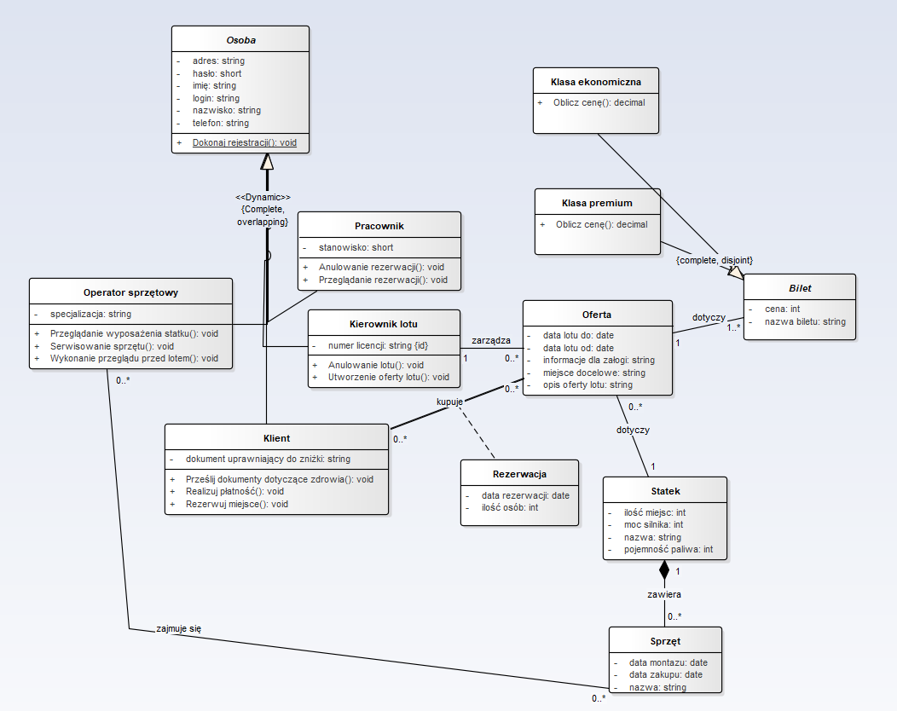

# Projekt GUI

## 5.1 GUI dla strony/ekranu głównego aplikacji

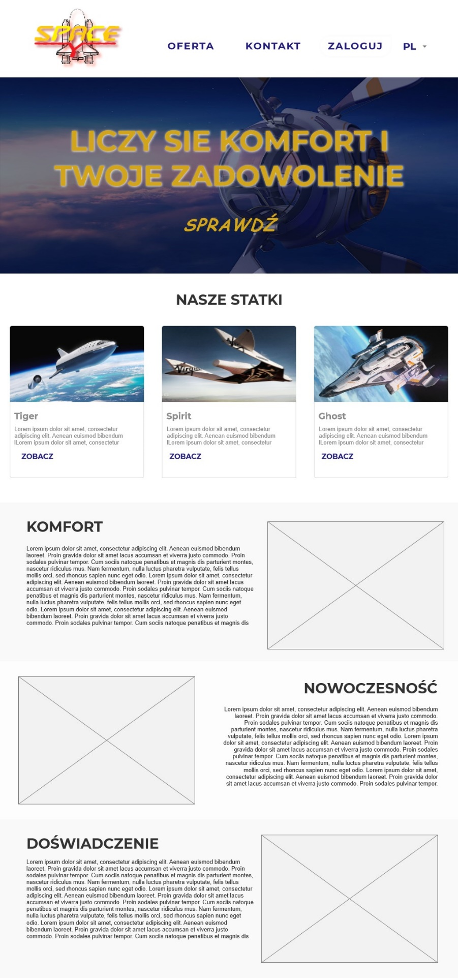

5.2 GUI dla przypadków użycia

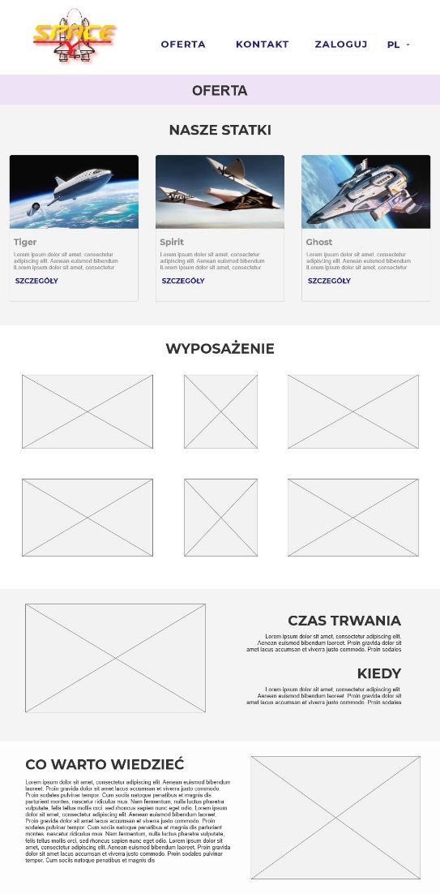

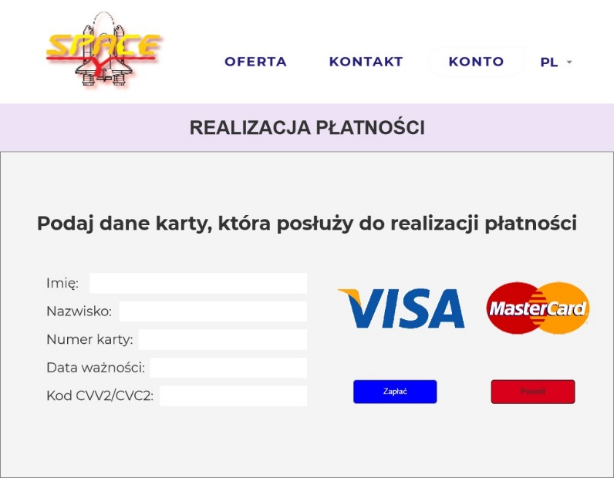

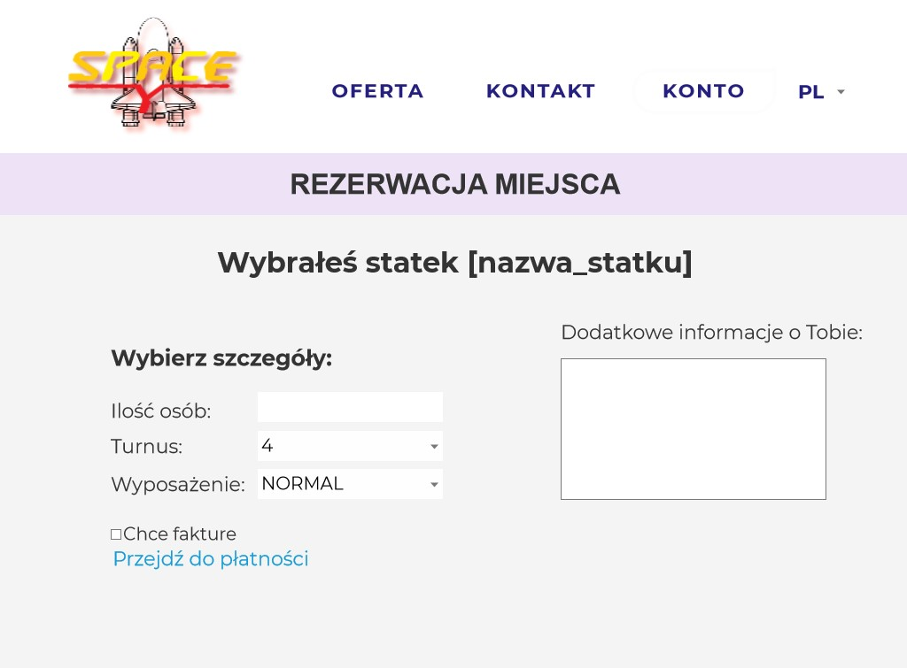

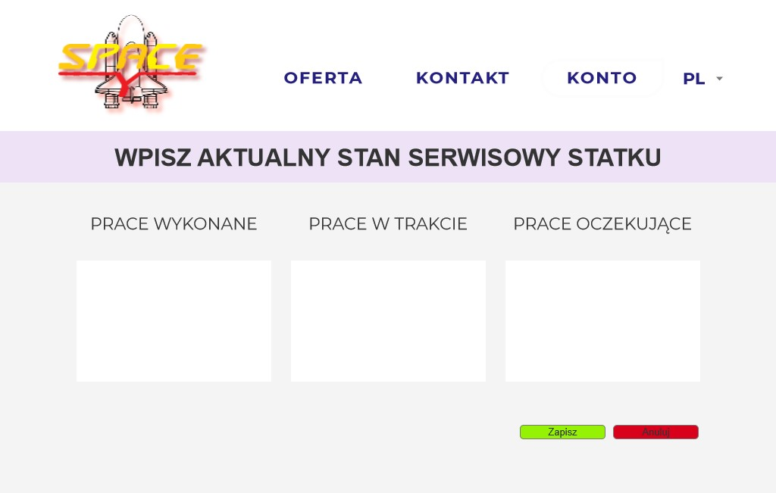

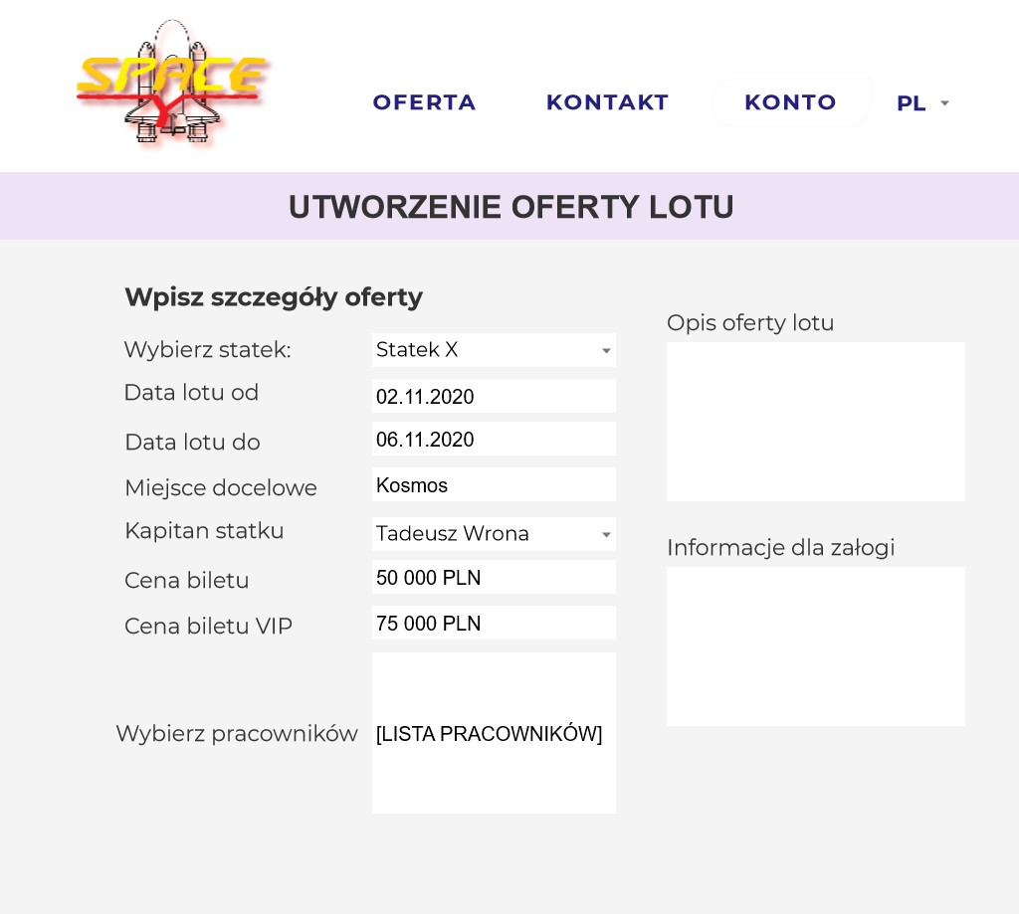

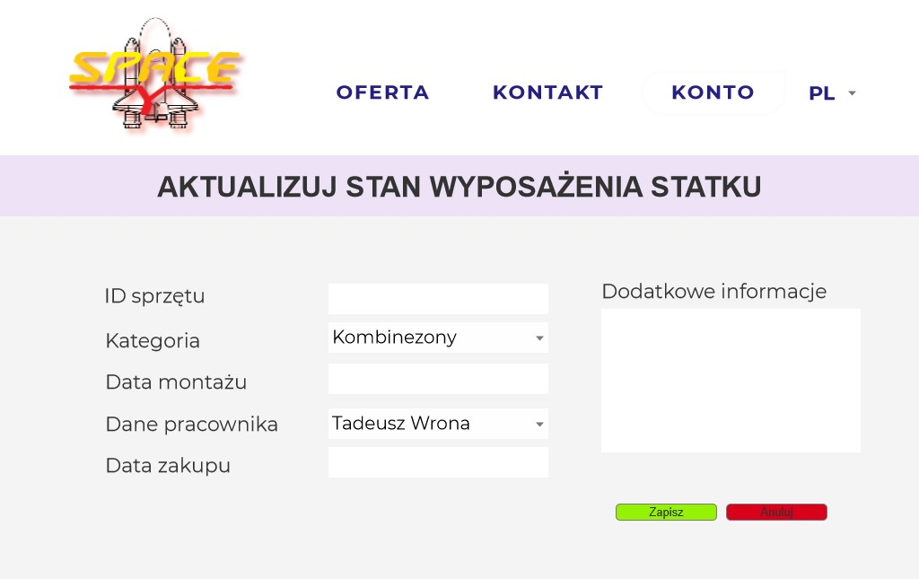

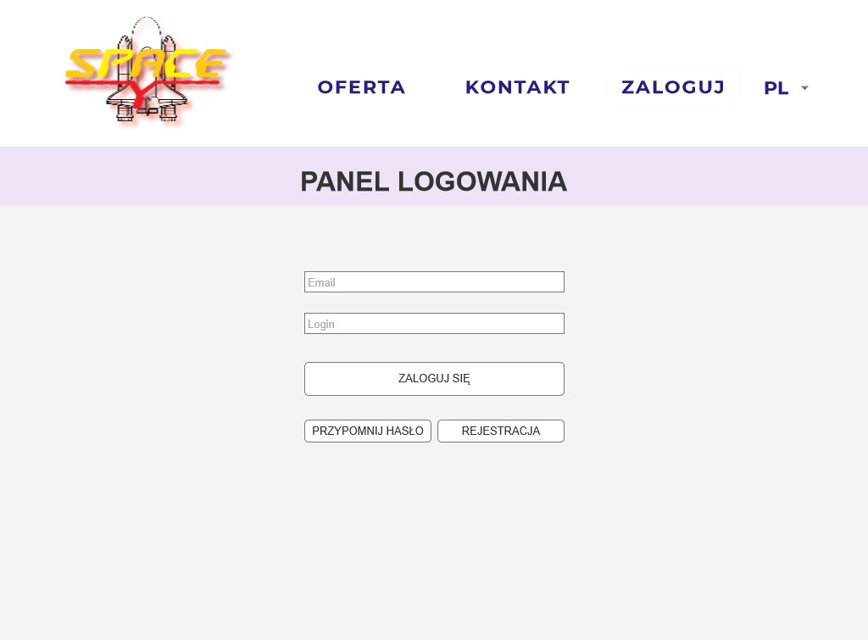

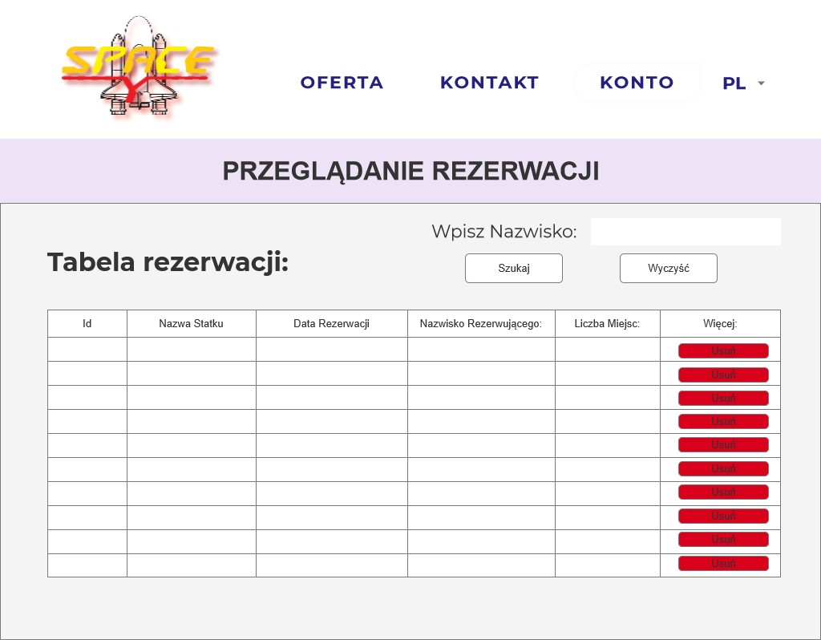

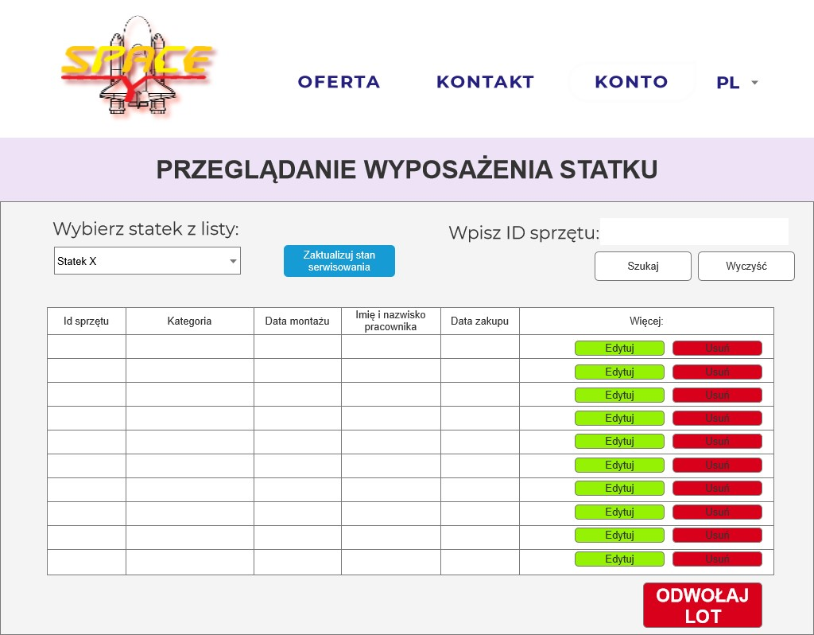

# Plan testów

## 6.1 Harmonogram testowania

Fazy testowania aplikacji będą podzielone na poszczególne etapy:

1. Testy walidacyjne, sytuacja, gdy błędne dane zostały wysłane przez użytkownika
2. Testy wydajnościowe, praca systemu pod rosnącym obciążeniem ze strony nowych użytkowników
3. Testy awaryjne – migracja danych, odzyskiwanie utraconych, usuwanie informacji zgodnie z wymaganiami RODO

## 6.2 Testy akceptacyjne

### Scenariusz Test Przesyłanie dokumentów

**Tytuł:** Przesyłanie dokumentów

Test ma na celu zweryfikować poprawność walidacji wprowadzanych danych, przesłanie odpowiednich dokumentów.

**Typ scenariusza:** Test akceptacyjny

**Czynności przygotowawcze:**

* Przygotowanie przykładowych danych testowych (Lista zestawów danych (pliki z odpowiednim rozszerzeniem oraz nazwami), uwzględniająca np., niepoprawne nazwy, rozszerzenia.

**Przypadki testowe:**

**Dane wejściowe:** plik/dokument.

**Warunki początkowe:**

* Użytkownik jest zalogowany jako Klient.

**Weryfikowane wymagania/funkcjonalności:**

* Uniemożliwienie przesłania pliku z nieodpowiednim rozszerzeniem.
* Weryfikacja poprawności nazwy dokumentu.

**Test A1:** Pomyślne przesłanie pliku.

|  |  |
| --- | --- |
| **Akcja** | **Oczekiwany rezultat** |
| W odpowiednim polu użytkownik wybiera plik do przesłania (w poprawnym formacie) i zatwierdza wprowadzane daną przyciskiem „Accept”. | Pozytywne przesłanie pliku i możliwość przeglądania go w liście. |

**Test A2:** Błąd w trakcie przesłania pliku – zły format danych.

|  |  |
| --- | --- |
| **Akcja** | **Oczekiwany rezultat** |
| W odpowiednim polu użytkownik wybiera plik do przesłania (w niepoprawnym formacie) i zatwierdza wprowadzane daną przyciskiem „Accept”. | Wyświetlany zostaje komunikat o błędnym formacie danych. |

**Metoda weryfikacji poprawności rezultatu przypadku testowego:**

Porównywanie odpowiedzi serwera z listą oczekiwanych odpowiedzi. Po stronie GUI obserwacja ze strony testera.

**Czynności końcowe:**

* Usunięcie zbioru danych testowych z bazy systemu.

### Scenariusz Test Anulowanie lotu

**Tytuł:** Anulowanie lotu

Test ma na celu zweryfikować poprawność zachowania systemu wobec anulowania lotu, włączając wyniki na stronie internetowej oraz odpowiedzi mailowe. Test różnią się istniejącymi rezerwacjami na dany lot.

**Typ scenariusza:** Test funkcjonalny

**Czynności przygotowawcze:**

* Przygotowanie przykładowego lotu który będziemy chcieli anulować.
* Przygotowanie powodu anulowania lotu

**Przypadki testowe:**

**Dane wejściowe:** Nazwa statku, powód anulowania

**Warunki początkowe:**

* Użytkownik jest zalogowany jako operator sprzętowy.

**Weryfikowane wymagania/funkcjonalności:**

* Weryfikacja poprawności działania systemu.
* Weryfikacja poprawności działania systemu komunikacji mailowej.

**Test A1:** Pomyślne usunięcie lotu z istniejącymi rezerwacjami.

|  |  |
| --- | --- |
| **Akcja** | **Oczekiwany rezultat** |
| Operator anuluje lot podając powód odwołania | Wyświetlony zostaje komunikat o odwołanym locie. Strona nadchodzących lotów zostaje zaktualizowana. Klienci dostają maila z informacjami o odwołanym locie i następnych krokach z tym związanych |

**Test A2:** Pomyślne usunięcie lotu bez istniejących rezerwacji

|  |  |
| --- | --- |
| **Akcja** | **Oczekiwany rezultat** |
| Operator anuluje lot podając powód odwołania | Wyświetlony zostaje komunikat o odwołanym locie. Strona aktualizuje spis nadchodzących lotów. |

**Metoda weryfikacji poprawności rezultatu przypadku testowego:**

Porównywanie odpowiedzi serwera z oczekiwaną odpowiedzią. W przypadku testu z rezerwacjami porównanie maili z oczekiwanymi oraz sprawdzenie czy w ogóle zostały wysłane.

**Czynności końcowe:**

Usunięcie zbioru danych testowych z bazy systemu.

### Scenariusz Test Przeglądanie wyposażenia

**Tytuł:** Przeglądanie wyposażenia

Test ma na celu zweryfikować poprawność walidacji wprowadzanych danych, wyszukanie wyposażenia dla wyszukiwanego statku. W przypadku braku statków ma pojawić się odpowiedni komunikat powiadamiający o tym użytkownika.

**Typ scenariusza:** Test akceptacyjny

**Czynności przygotowawcze:**

* Przygotowanie przykładowych danych testowych (Lista zestawów danych (nazwa statku), uwzględniająca np. niepoprawne formaty danych, nazwy dla których nie ma żadnych statków.

**Przypadki testowe:**

**Dane wejściowe:** nazwa statku

**Warunki początkowe:**

* Użytkownik jest zalogowany jako operator sprzętowy.

**Weryfikowane wymagania/funkcjonalności:**

* Weryfikacja poprawności formatu wprowadzanych danych.
* Weryfikacja wyszukiwania statku.

**Test A1:** Pomyślny podgląd wyposażenia dla statku.

|  |  |
| --- | --- |
| **Akcja** | **Oczekiwany rezultat** |
| W odpowiadających danym polach użytkownik wprowadza nazwę statku (w poprawnym formacie) i zatwierdza wprowadzane dane przyciskiem „Confirm”. | Wyświetlany zostaje lista z wyposażeniem statku. |

**Test A2:** Błąd w trakcie zakwaterowania klienta – zły format danych.

|  |  |
| --- | --- |
| **Akcja** | **Oczekiwany rezultat** |
| W odpowiadających danym polach użytkownik wprowadza nazwę statku (w niepoprawnym formacie) i zatwierdza wprowadzane dane przyciskiem „Confirm”. | Wyświetlany zostaje komunikat o błędnym formacie danych. |

**Metoda weryfikacji poprawności rezultatu przypadku testowego:**

Porównywanie odpowiedzi serwera z listą oczekiwanych odpowiedzi. Po stronie GUI obserwacja ze strony testera.

**Czynności końcowe:**

Usunięcie zbioru danych testowych z bazy systemu.

### Scenariusz Test Realizacja Płatności

**Tytuł:** Realizacja płatności

Test weryfikuje czy płatność została zrealizowana, czy istnieją dane środki pieniężne na koncie klienta i czy można je obciążyć daną kwotą. Następnie dwa przypadki, akceptacja – zapis informacji w bazie, przesyłka biletów na konto klienta (np. email), lub transakcja odrzucona i wtedy możliwość wyboru innej formy płatności/anulowanie rezerwacji.

**Typ scenariusza:** Test akceptacyjny

**Czynności przygotowawcze:**

* Przygotowanie przykładowych danych testowych. Lista danych m.in. numeru karty debetowej/kredytowej, numeru CVV, daty ważności kart, imię i nazwisko posiadacza karty.

**Przypadki testowe:**

**Dane wejściowe:** numer karty, numer CVV, data ważności, imię i nazwisko posiadacza karty

**Warunki początkowe:**

* Zalogowano pomyślnie użytkownika + klient wybrał daną rezerwację

**Weryfikowane wymagania/funkcjonalności:**

* Weryfikacja poprawności formatu wprowadzanych danych (numer karty kredytowej, sprawdzanie czy VISA, MASTERCARD… itp.)
* Weryfikacja płatności, sprawdzenie czy karta jest „wypłacalna”

**Test A1:** Transakcja przebiega pomyślnie.

|  |  |
| --- | --- |
| **Akcja** | **Oczekiwany rezultat** |
| Klient w formularzu uzupełnia dane karty (dane wejściowe) i naciska przycisk „potwierdź płatność” | Komunikat informujący o pomyślnym przebiegu płatności oraz o tym, że na maila zostaną wysłane bilety z rezerwacji lotu. |

**Test A2:** Błąd w formularzu (zły format danych).

|  |  |
| --- | --- |
| **Akcja** | **Oczekiwany rezultat** |
| Po wstępnej weryfikacji karta o podanym numerze nie istnieje. | Komunikat „złe dane wejściowe”, pokazujący również szczegóły co jest źle z danymi. Np. zły numer konta, minął termin ważności karty |

**Test A3:** Błąd, brak środków na koncie

|  |  |
| --- | --- |
| **Akcja** | **Oczekiwany rezultat** |
| Klient po wprowadzeniu danych wejściowych naciska przycisk „potwierdź płatność”. API zwraca informację o braku środków na koncie. | Komunikat z informacją, że brak dostępnych środków na karcie. Płatność przerwana. |

**Metoda weryfikacji poprawności rezultatu przypadku testowego:**

Porównywanie odpowiedzi serwera z listą oczekiwanych odpowiedzi.

**Czynności końcowe:**

* Ze względu na wrażliwość danych wejściowych, usunięcie ich z bazy danych (w przypadku testowania)

### Scenariusz Test Serwisowanie sprzętu

**Tytuł:** Serwisowanie sprzętu

Test weryfikuje czy podany sprzęt o danym numerze jest w bazie oraz czy nie zbliża się koniec użyteczności. Serwisowanie sprzętu odnosi się do formularza, gdzie pracownik wpisuje dane sprzętu, którego aktualnie naprawia, ma możliwość zmiany statusu np. „W trakcie serwisowania” na „Zrealizowano”.

**Typ scenariusza:** Test akceptacyjny

**Czynności przygotowawcze:**

* Przygotowanie przykładowych danych testowych. Lista sprzętu z danymi: numer sprzętu.

**Przypadki testowe:**

**Dane wejściowe:** numer sprzętu

**Warunki początkowe:**

* Zalogowano pomyślnie pracownika.

**Weryfikowane wymagania/funkcjonalności:**

* Weryfikacja poprawności formatu wprowadzanych danych czy numer zawiera same cyfry zamiast liter
* Weryfikacja czy sprzętu istnieje w bazie
* Weryfikacja czy sprzęt nie stracił już użyteczności

**Test A1:** Zapisanie formularza kończy się sukcesem.

|  |  |
| --- | --- |
| **Akcja** | **Oczekiwany rezultat** |
| Pracownik wpisuje numer sprzętu i zaznacza dany status, do wyboru : „W trakcie serwisowania”; „Zrealizowano”; „Sprzęt uszkodzony”. Naciska przycisk „Zapisz” | Komunikat o pomyślnie zapisanym formularzu. |

**Test A2:** Błąd w formularzu (zły format danych).

|  |  |
| --- | --- |
| **Akcja** | **Oczekiwany rezultat** |
| Pracownik wpisuje numer sprzętu i zaznacza dany status. Naciska przycisk „Zapisz” | Komunikat „złe dane wejściowe”, informujący również o braku sprzętu w bazie danych o podanym numerze |

**Test A3:** Błąd, przekroczono termin użyteczności sprzętu

|  |  |
| --- | --- |
| **Akcja** | **Oczekiwany rezultat** |
| Pracownik wpisuje numer sprzętu i zaznacza dany status. Naciska przycisk „Zapisz” | Komunikat z informacją, że podany sprzętu nie jest już użyteczny i wymaga zastąpienia go nowym. |

**Metoda weryfikacji poprawności rezultatu przypadku testowego:**

Porównywanie odpowiedzi serwera z listą oczekiwanych odpowiedzi.

**Czynności końcowe:**

* Usunięcie danych testowych z bazy danych

### Scenariusz Test Wykonanie przeglądu

**Tytuł:** Wykonanie przeglądu

Test weryfikuje zachowanie systemu na wykonywanie przeglądu statków, które mogą wpływać na rezerwacje oraz cały lot. Testujemy dwa przypadki, w których przegląd udaje się i lot jest bezpieczny oraz przegląd wykazuje nieprawidłowości które uniemożliwiają zrealizowania lotu.

**Typ scenariusza:** Test funkcjonalny

**Czynności przygotowawcze:**

* Przygotowanie przykładowych danych przeglądu, w tym jedne dane pozytywne oraz jedne negatywne. Do danych należy informacja na którym statku wykonywany jest test.
* W systemie istnieje statek wraz z utworzonym lotem i rezerwacjami na ten lot.

**Przypadki testowe:**

**Dane wejściowe:** imię i nazwisko operatora sprzętowego, wynik przeglądu

**Warunki początkowe:**

* Zalogowano pomyślnie jako operator sprzętowy
* Wybrano odpowiedni statek kosmiczny i lot

**Weryfikowane wymagania/funkcjonalności:**

* Weryfikacja poprawności działania systemu odpowiedzialnego za anulowanie lotu
* Weryfikacja poprawności działania systemu odpowiedzialnego za przesyłanie informacji o locie do klientów którzy zarezerwowali lot

**Test A1:** Przegląd zakończył się pozytywnie.

|  |  |
| --- | --- |
| **Akcja** | **Oczekiwany rezultat** |
| Operator wpisuje dane o pomyślnym przeglądzie statku | Komunikat o potwierdzeniu statku do lotu. Rozesłanie do klientów informacji o potwierdzeniu lotu i o dalszych czynnościach. Uaktualnienie danych na stronie internetowej |

**Test A2:** Przegląd zakończył się negatywnie

|  |  |
| --- | --- |
| **Akcja** | **Oczekiwany rezultat** |
| Operator wpisuje dane o negatywnym przeglądzie statku | Komunikat o anulowaniu lotu.  Rozesłanie do klientów informacji o odwołaniu lotu oraz informacje o zwrocie kosztów rezerwacji lub innych propozycjach.  Uaktualnienie danych na stronie internetowej |

**Metoda weryfikacji poprawności rezultatu przypadku testowego:**

Porównywanie komunikatów z serwera z oczekiwanymi oraz zaobserwowanie odpowiedzi mailowych do klientów z rezerwacją.

**Czynności końcowe:**

* W zależności od zapotrzebowania na następne testy, usunięcie informacji o przeglądzie aby statek ponownie wszedł w stan „oczekiwanie na potwierdzenie lotu”

### Scenariusz Test Rezerwacja miejsc

**Tytuł:** Rezerwacja miejsc

Test weryfikuje czy miejsce/miejsca zostały zarezerwowane, czy wpisane dane są poprawne, czy istnieje dostępna ilość miejsc na statku. Następnie dwa przypadki, akceptacja – zapis informacji w bazie, przekierowanie do modułu płatności, ewentualnie brak możliwości zarejestrowania się na dany lot i wtedy możliwość zmiany lotu lub anulowanie rezerwacji.

**Typ scenariusza:** Test akceptacyjny

**Czynności przygotowawcze:**

* Przygotowanie przykładowych danych testowych. Lista danych w tym imię, nazwisko, numer dowodu lub legitymacji uczniowskiej każdej z wymienionych osób.

**Przypadki testowe:**

**Dane wejściowe:** imię, nazwisko, numer dowodu lub legitymacji uczniowskiej.

**Warunki początkowe:**

* Zalogowano pomyślnie użytkownika

**Weryfikowane wymagania/funkcjonalności:**

* Weryfikacja poprawności formatu wprowadzanych danych (tym imię, nazwisko, numer dowodu lub legitymacji uczniowskiej).
* Weryfikacja ilości dostępnych miejsc na statku.

**Test A1:** Rejestracja przebiega pomyślnie.

|  |  |
| --- | --- |
| **Akcja** | **Oczekiwany rezultat** |
| Klient w formularzu uzupełnia dane potrzebne do wykonania rezerwacji (dane wejściowe) i naciska przycisk „zarejestruj” | Komunikat informujący o pomyślnym przebiegu rejestracji oraz przekierowanie do modułu płatności. |

**Test A2:** Błąd w formularzu.

|  |  |
| --- | --- |
| **Akcja** | **Oczekiwany rezultat** |
| Po wstępnej weryfikacji dane jednej lub kilku z wprowadzonych osób są niepoprawne. | Komunikat „złe dane wejściowe”, pokazujący również szczegóły co jest źle z danymi. Np. błędna data, czy niepoprawny numer. |

**Test A3:** Błąd, brak miejsc na statku.

|  |  |
| --- | --- |
| **Akcja** | **Oczekiwany rezultat** |
| Klient po wprowadzeniu danych wejściowych naciska przycisk „zarejestruj”. System zwraca informacje o braku miejsc na określonym statku, na określonej trasie. | Komunikat z informacją, że brak dostępnych miejsc lub lot niedostępny. Rezerwacja przerwana |

**Metoda weryfikacji poprawności rezultatu przypadku testowego:**

Porównywanie odpowiedzi serwera z listą oczekiwanych odpowiedzi.

**Czynności końcowe:**

* Usunięcie nieistniejących osób z bazy danych.

### Scenariusz Test Utworzenie oferty lotu

**Tytuł:** Utworzenie oferty lotu

Test weryfikuje czy proponowane dane do nowej oferty lotu są poprawne. Czy istnieje dany statek, port startowy i docelowy, czy statek może pokonać taką odległość. Następnie dwa przypadki, akceptacja – zapis informacji w bazie, wyświetlenie komunikatu o utworzeniu nowej oferty lotu, ewentualnie brak możliwości zarejestrowania danej oferty lotu i następnie możliwość zmiany oferty lotu lub anulowanie jej tworzenia.

**Typ scenariusza:** Test akceptacyjny

**Czynności przygotowawcze:**

* Przygotowanie przykładowych danych testowych. Lista danych, w tym nazwa statku, numer statku, port startowy, port docelowy, data lotu.

**Przypadki testowe:**

**Dane wejściowe:** nazwa statku, numer statku, port startowy, port docelowy, data lotu.

**Warunki początkowe:**

* Pomyślna rejestracja w systemie.
* Posiadanie uprawnień kierownika lotu.

**Weryfikowane wymagania/funkcjonalności:**

* Weryfikacja poprawności formatu wprowadzanych danych (nazwa statku, numer statku, port startowy, port docelowy, data lotu).
* Weryfikacja odległości możliwej do pokonania dla określonego typu statku.

**Test A1:** Rejestracja przebiega pomyślnie.

|  |  |
| --- | --- |
| **Akcja** | **Oczekiwany rezultat** |
| Kierownik lotu w formularzu uzupełnia dane potrzebne do utworzenie oferty lotu (dane wejściowe) i naciska przycisk „stwórz” | Komunikat informujący o pomyślnym przebiegu tworzenia oferty oraz przekierowanie do listy ofert. |

**Test A2:** Błąd w formularzu.

|  |  |
| --- | --- |
| **Akcja** | **Oczekiwany rezultat** |
| Po wstępnej weryfikacji dane jednej lub kilku z pozycji są niepoprawne. | Komunikat „złe dane wejściowe”, pokazujący również szczegóły co jest źle z danymi. Np. błędna data, czy niepoprawny numer statku, czy błędny port startowy/docelowy. |

**Test A3:** Błąd, brak możliwości pokonania odległości przez statek.

|  |  |
| --- | --- |
| **Akcja** | **Oczekiwany rezultat** |
| Kierownik lotu po wprowadzeniu danych wejściowych naciska przycisk „utwórz ofertę”. System zwraca informacje zbyt dużej odległości do pokonania dla jakiegokolwiek statku dostępnego we flocie. | Komunikat z informacją, że statek nie może pokonać takiej odległości. Utworzenie przerwane. |

**Metoda weryfikacji poprawności rezultatu przypadku testowego:**

Porównywanie odpowiedzi serwera z listą oczekiwanych odpowiedzi.

**Czynności końcowe:**

* Usunięcie z bazy przykładowych rekordów.

# Oszacowanie złożoności projektu

## 7.1 Analiza metodą punktów przypadków użycia

Posiadamy 6 aktorów z czego jeden jest podsystemem czasu. Największą złożoność ze względu na swoje funkcjonalności posiadają aktorzy: Operatorzy sprzętowi oraz <<podsystem czasu>>. Związane są z tym trudności w implementacji powiązanych przypadków użycia. W podsystemie czasu – „Analiza finansów i wykonanie statystyk” z 6 punktami złożoności. A jeśli chodzi o Operatorów sprzętowych to powiązane z tym „Zaktualizowanie danych o wyposażeniu” 3pkt, „Przeglądanie wyposażenia” 3pkt oraz „Serwisowanie sprzętu” również z 3 punktami.

